Уважаемые участники, оплатить можно двумя способами

- По реквизитам:  Получатель  Сабирзянова Гульнара Рифхатовна  Номер счета  42301810300076888429  Назначение платежа  Перевод средств по договору № 8393999518 Сабирзянова Гульнара Рифхатовна НДС не облагается  БИК  044525974  Банк-получатель  АО "ТБанк"  Корр. счет  30101810145250000974  ИНН при необходимости  7710140679  КПП при необходимости  771301001 | - По QR-коду для клиентов T-банка  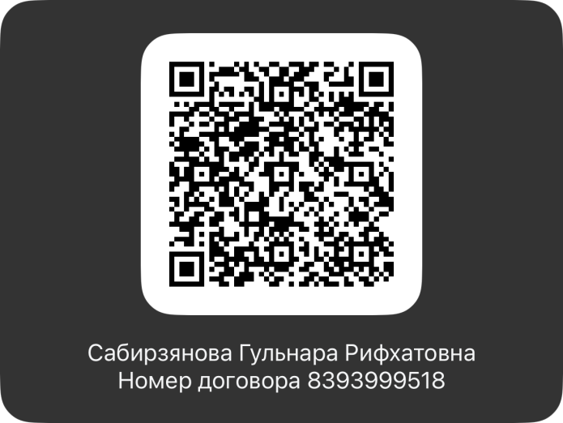

Если платеж не проходит, напишите в вотсап по тел. 8-960-068-76-07 Гульнара Рифхатовна Сабирзянова

